Kavelpaspoort Koning David School
Elias Beeckman Ede
05-12-2023

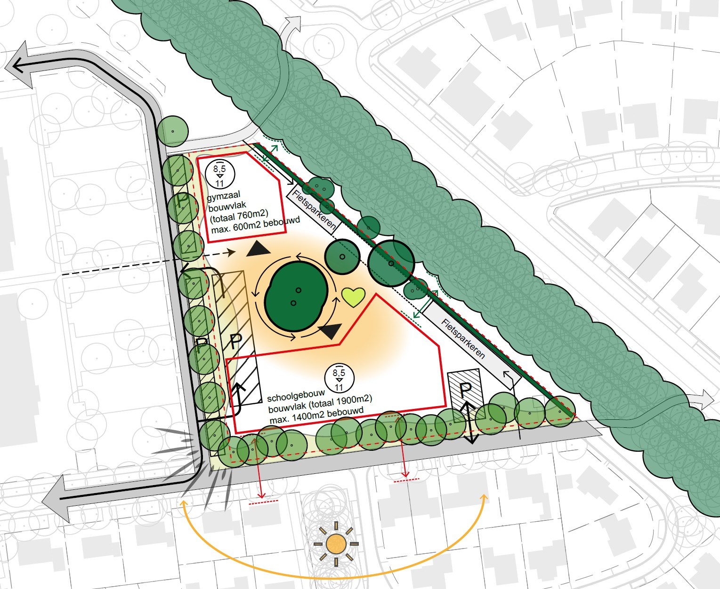

Inhoud
- Inleiding en leeswijzer 3
- Omgevingsrandvoorwaarden 3
  - Kazerneterreinen 3
  - Bestemmingsplan 4
  - Beeldkwaliteitsplan 4
  - Ontsluiting Elias Beeckman 5
  - Bebouwing Elias Beeckman 6
  - Groeninventarisatie EBK2 7
- Programma van eisen school en gymzaal 8
  - Huidige locatie 8
  - Programma van eisen schoolgebouw 8
  - Programma van eisen gymzaal 8
- Kavelpaspoort 9
  - Archeologie 9
  - Ecologie / Biodiversiteit 10
  - Verkeer en parkeren 11
  - Stedenbouw 13
  - Landschap, openbare ruimte en groen 15
  - Samenvatting uitgangspunten Kavelpaspoort 17
- Beeldkwaliteit 18
  - Architectuur 18
  - Landschap, openbare ruimte en groen 19

Inleiding en leeswijzer
Door de woningbouwontwikkeling op de voormalige kazerneterreinen is hier ook behoefte aan een basisschool met bijbehorende gymvoorziening, waar grond voor is gereserveerd op Elias Beeckman Kazerne 2 (EBK 2). Omdat voor de Koning David School in de nabije toekomst uitbreiding noodzakelijk is die niet op de huidige locatie aan de Ceelman van Ommerenweg kan worden voorzien is er voor gekozen om op ‘EBK 2’ een nieuw schoolgebouw met gymzaal voor de Koning David School te realiseren en de gehele school daar naar toe te verplaatsen. In dit Kavelpaspoort worden de ruimtelijke randvoorwaarden geformuleerd die van belang zijn bij de realisatie van deze nieuwe school. Uiteindelijk zullen deze randvoorwaarden vertaald worden in een nieuw bestemmingsplan en een addendum op het bestaande beeldkwaliteitsplan voor deze locatie.

- In hoofdstuk 2 ‘Omgevingsrandvoorwaarden’ worden de bestaande kaders die vanuit beleid en omgeving aanwezig zijn beschreven. Dit zijn de regels die er nu al liggen voor deze plek en de context waar deze in is gelegen.
- In hoofdstuk 3 ‘Programma van eisen school en gymzaal’ wordt het programma van eisen voor de nieuwbouw beschreven wat als input dient voor dit kavelpaspoort.
- In hoofdstuk 4 ‘Kavelpaspoort’ worden eerst per deelaspect de randvoorwaarden benoemd die van belang zijn voor de realisatie van de school op deze plek. In paragraaf 4.6 worden al deze randvoorwaarden samengevat en vertaald in een kaartje wat een overzicht geeft van het ruimtelijk kader voor de realisatie van de nieuwe school met gymzaal.
- In hoofdstuk 5 ‘Beeldkwaliteit’ worden de belangrijkste randvoorwaarden voor de beeldkwaliteit van bebouwing en openbare ruimte omschreven. Voornemen is om deze randvoorwaarden terug te laten komen in een addendum op het beeldkwaliteitsplan, specifiek voor deze locatie.

Omgevingsrandvoorwaarden

Kazerneterreinen
In 2005 is door de gemeenteraad van Ede het Masterplan Ede Oost/spoorzone, vastgesteld. Dit plan omvat onder andere de realisatie van een nieuw intercitystation Ede Wageningen, de herontwikkeling van het terrein van de Enkafabrieken, de Parklaan, een nieuwe oostelijke ontsluitingsweg vanaf de A12 naar de N224 en de herontwikkeling van de kazerneterreinen aan de oostkant van Ede. De Kazerneterreinen markeren de oostflank van Ede stad en zijn tussen de oostelijke stadsrand en de Veluwe gesitueerd.
De Kazerneterreinen worden in 2011 aangekocht van Defensie voor herontwikkeling. Een prachtig plek, rijk aan cultuurhistorische en landschappelijke waarden en strategisch gesitueerd op de rand van stad en landschap. Op 6 november 2013 wordt het bestemmingsplan Kazerneterreinen en op 25 april 2013 wordt het Beeldkwaliteitsplan Kazerneterreinen vastgesteld.
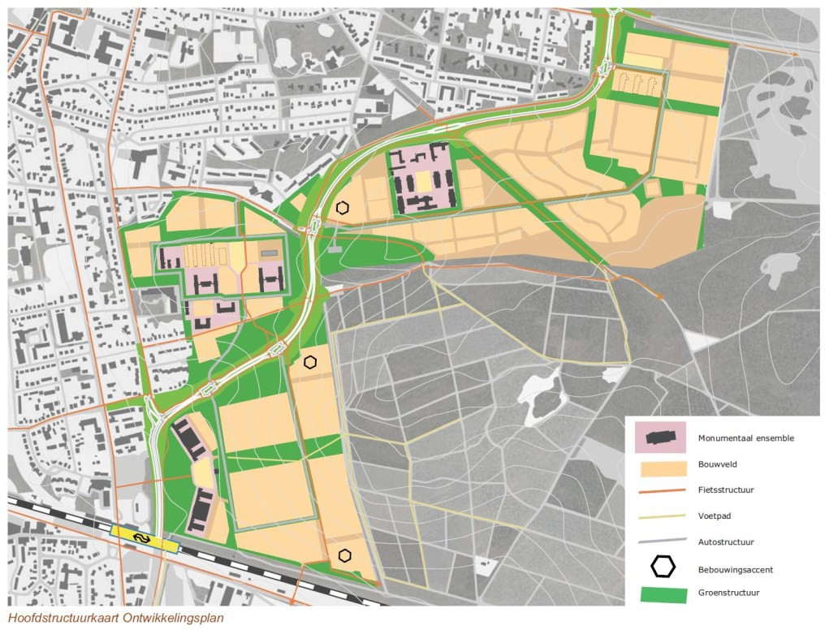
Afb. 1: Hoofdstructuurkaart Ontwikkelingsplan Kazerneterreinen

Bestemmingsplan

Het bestemmingsplan ‘Ede, Kazerneterreinen’ (vastgesteld 6-11-2013) is het huidige planologische kader voor deze locatie
    - Het terrein heeft de enkelbestemming ‘Gemengd - Uit te werken’. Deze gronden zijn bestemd voor wonen en maatschappelijke en culturele voorzieningen. De school valt onder de definitie van ‘maatschappelijke en culturele voorzieningen’.
    - Volgens het bestemmingsplan is de maximale bouwhoogte 11 meter en de maximale goothoogte 7 meter. Minimale of maximale dakhelling is niet gespecificeerd in het bestemmingsplan.
    - Het maximale bebouwingspercentage van het schoolgebouw bedraagt 15% over het volledige bestemmingsvlak. Dit bestemmingsvlak is inmiddels deels ‘overschreven’ door bestemmingsplan ‘Ede, Elias Beeckmankazerne’ (afb. 2), waardoor het percentage over het resterende deel van het bestemmingsvlak gerekend moet worden. Hierdoor blijft er een resterend bouwvlak voor het schoolgebouw van ongeveer 1280 m2, zonder gebruik te maken van de binnenplanse afwijkingsmogelijkheid (artikel 18 lid a) van 10%. Uitgaande van het huidige Programma van Eisen zal hierdoor als men binnen de regels van het huidige bestemmingsplan wil blijven en de gymzaal meerekent met het schoolgebouw een gebouw van 3 bouwlagen gerealiseerd moeten worden.
    - De bebouwing moet volgens het huidige bestemmingsplan worden gesitueerd op een afstand van minimaal 7,5 m van de openbare ruimte.

Indien het gebouw over maximaal 2 lagen zal worden gerealiseerd, wat de wens vanuit de school is, zal het noodzakelijk zijn een nieuw bestemmingsplan te maken voor deze locatie.
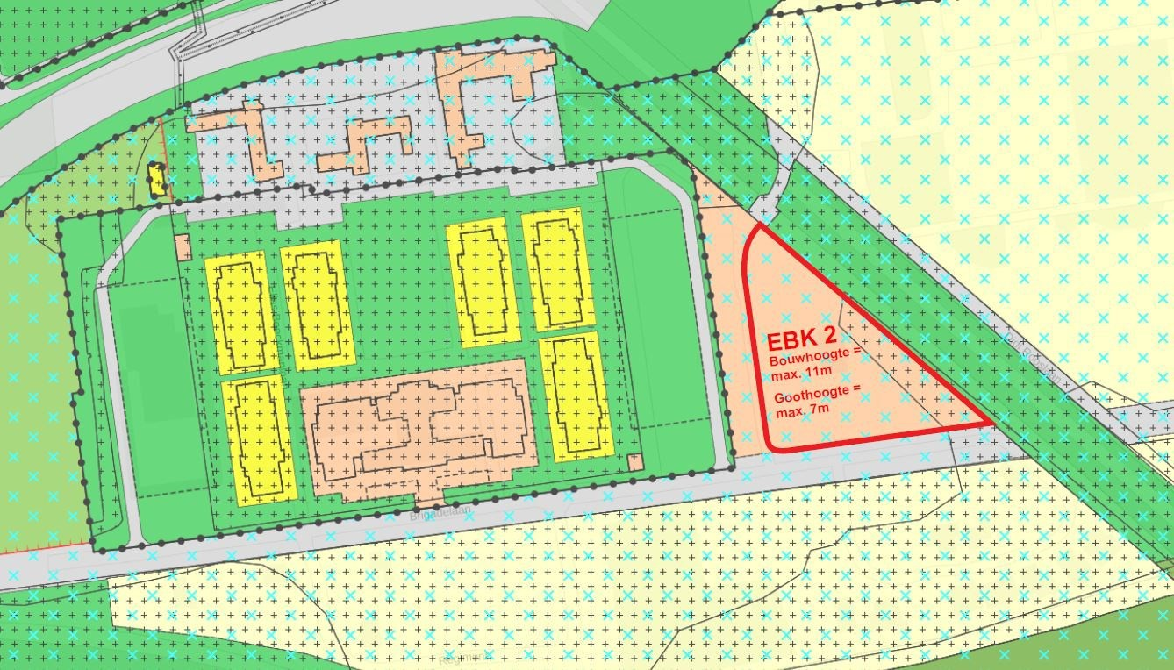
Afb. 2: Bestemmingsplan ‘Ede, Elias Beeckmankazerne’ met daar achter bestemmingsplan ‘Ede Kazernetereinen’

Beeldkwaliteitsplan

De locatie EBK2 ligt in een landschappelijk waardevolle omgeving. Het gebied grenst direct aan de Sysseltselaan en ligt bijna tegen het Sysseltse Bos aan, dat deel uitmaakt van de Veluwe. Aan de andere zijde grenst de locatie direct aan het monumentaal cluster van de voormalige Elias Beeckman Kazerne, dat van alle kazerneterreinen de grootste samenhang in bebouwing en de grootste ensemble waarde heeft. Bij de ontwikkeling van EBK2 gaat daarom veel aandacht uit naar de wijze waarop wordt omgegaan met en ingespeeld op de aanwezige landschappelijke waarde en cultuurhistorische bebouwing en de betekenis hiervan.

De Sysseltse Laan is een belangrijke monumentale beukenlaan. Zowel vanwege haar landschappelijke waarde als vanwege haar positie en betekenis. De laan heeft een recreatieve verbindingsfunctie tussen het centrum van Ede en de Veluwe. In het beeldkwaliteitsplan Kazerneterreinen (Veluwse Poort, 25 april 2013) staat over deze laan het volgende:

‘De monumentale beukenrijen krijgen volop de ruimte en paden hebben een natuurlijk karakter. Doorsteken door de Sysseltselaan worden zorgvuldig ingepast. De Sysseltselaan blijft een krachtig, zelfstandig, lineair element door nieuwe bebouwing op enige afstand te situeren en niet de richting van de laan te laten volgen.’

In paragraaf 5.4 Beeldaspecten bebouwing staat het volgende omschreven over deelgebied Elias Beeckman: ‘Het monumentale cluster met typerende bouwstijl, materialen en kleuren domineert het beeld in de enclave. De nieuwe bebouwing onderscheidt zich hiervan, maar blijft behoren tot dezelfde “familie”. In vorm (silhouet, kap en overstek) en materiaal (baksteen) vertoont het gelijkenis, in kleur (dak en gevel) toont het een eigen karakter. In de richting van de Veluwe heeft de materialisering een meer natuurlijk karakter.
De detaillering van de bebouwing blijft vrij eenvoudig en de verschijningsvorm heeft een zekere
informaliteit. …‘
In paragraaf 5.6 De Sysseltse hoek onder het kopje ‘sfeer en identiteit’ staat onder andere het volgende over deze locatie: De basisschool vormt ‘…een levendig punt in de enclave. De bladerrijke imposante beuken op de Sysseltselaan geven sfeer aan het spelen op het schoolplein, de routes erheen (en het wonen).
Bebouwing ligt op ruime afstand van de laan. De school ligt aan de hoofdontsluitingsroute, goed bereikbaar voor auto’s én veilig bereikbaar voor fietsers en voetgangers via vrijliggende routes over de Sysseltselaan en de hoofdontsluiting. De school krijgt een alzijdige representatieve vormgeving en een zichtbaar eigen identiteit die uitdrukking geeft aan de ligging aan de Sysseltselaan én op de Elias Beeckmankazerne.’
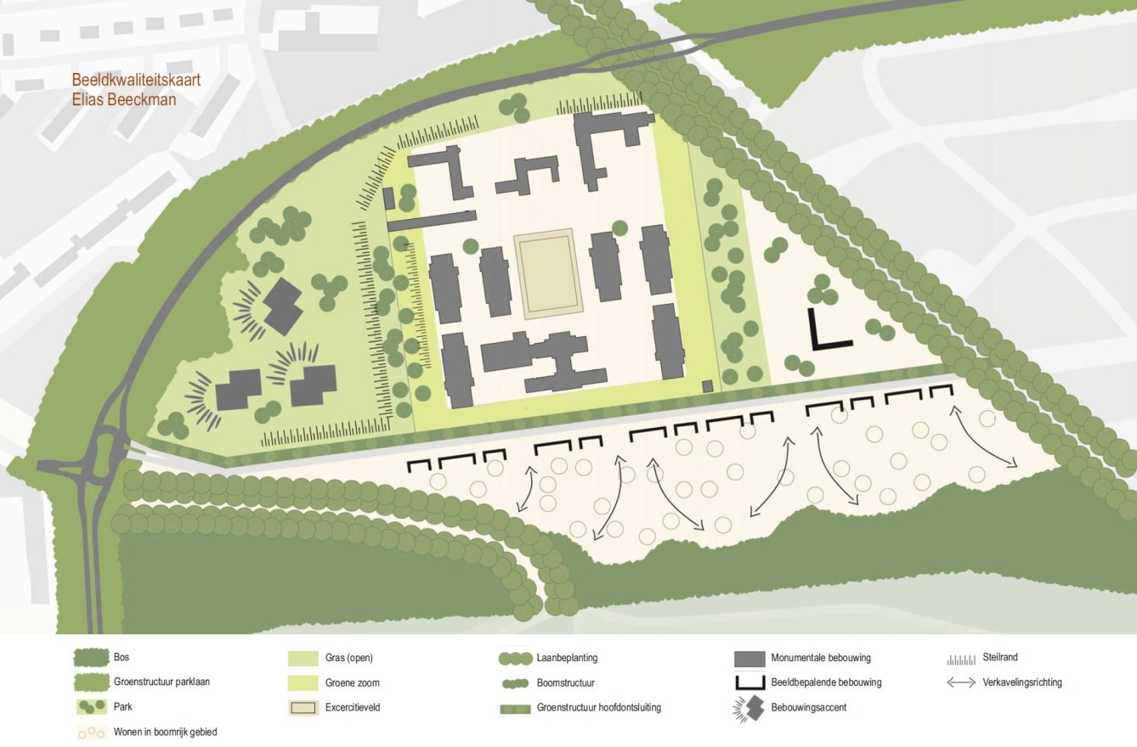

Afb. 3: Beeldkwaliteitskaart Elias Beeckman

Ontsluiting Elias Beeckman
Het terrein van de voormalige Elias Beeckman Kazerne is ontsloten vanaf het kruispunt op de Parklaan (Generaal Hackettlaan), aan de oostzijde van het gebied. Vanaf de aansluiting op de Parklaan vormt de hoofdontsluitingsroute (de Brigadelaan) een rechte weg richting het oosten. Dit is voor de auto geen doorgaande route naar de Simon Stevin, in tegenstelling tot fietsers die wel een doorsteek hebben naar de Simon Stevin. De Sysseltselaan, van oudsher al een belangrijke langzaamverkeersverbinding vanuit Ede naar de Veluwe, blijft deze rol houden. Het monumentale Cluster ten noorden van de Brigadelaan kent een lusvormige ontsluiting (de Elias Beeckmanlaan) die aansluit op de Brigadelaan. Aan de noordzijde van het monumentale cluster, ter plaatse van de oude acces, komt een aansluiting op het doorgaande fietspad langs de Parklaan. De twee deelgebieden aan weerszijden van het monumentaal cluster, waaronder het terrein van de school, worden ontsloten door inprikkers (de Elias Beeckmanlaan) die de aanwezige parkeervoorzieningen in deze deelgebieden ontsluiten vanaf de Brigadelaan. De groen ingebedde parkeerclusters die het Monumentaal Cluster aan weerszijden begrenzen zijn voor bewoners en instellingen die deel uitmaken van het Monumentaal Cluster en worden ook door hen beheerd.

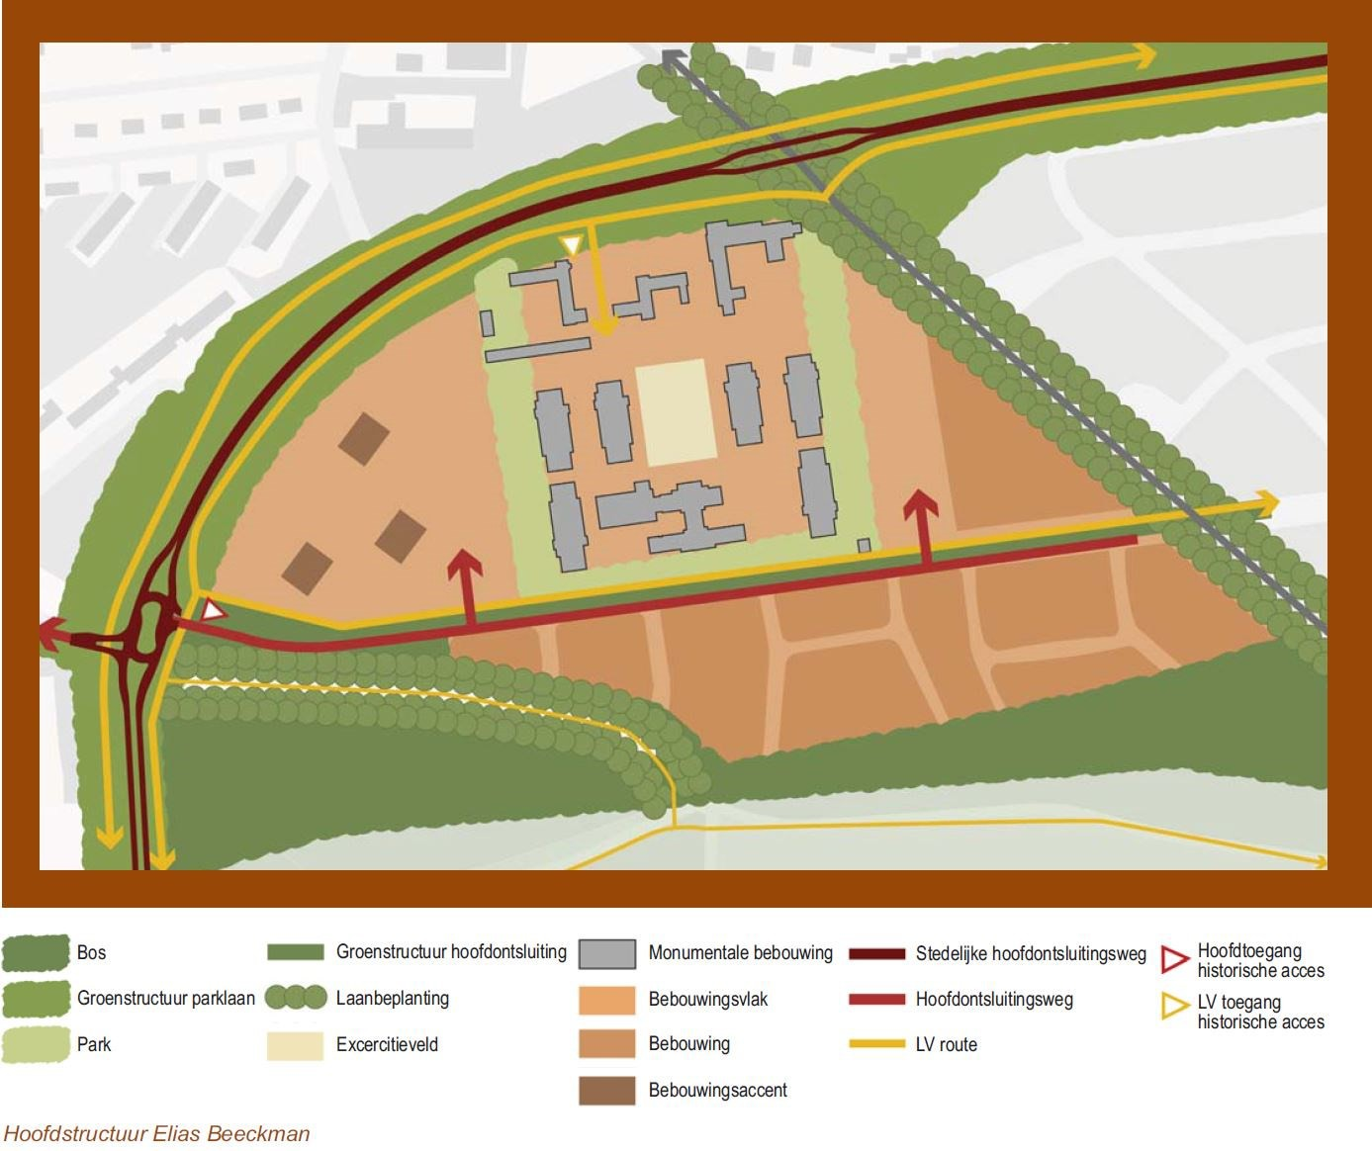

Afb. 4: Hoofdstructuur Elias Beeckman

Bebouwing Elias Beeckman

De Elias Beeckmankazerne vormt net als de andere Kazerneterreinen een met groen omzoomde enclave. Het monumentale woon-zorgcluster, gaaf bewaard gebleven met de legeringsgebouwen gegroepeerd rond de centrale appèlplaats, vormt de kern van de enclave. De verhoogde ligging op de steilrand versterkt dat. De gebieden rond het monumentale cluster, vallen uiteen in drie deelgebieden met ieder een eigen karakter:
- De Sysseltse zoom, langs de zuidelijke bosrand, die bestaat uit voornamelijk grondgebonden woningen in een ontspannen verkaveling;
- De Sintelse baan ter plaatse van de voormalige atletiekbaan, hier worden drie woongebouwen gerealiseerd, twee in 6 bouwlagen en één hoger gebouw van 9 bouwlagen dat een landmark vormt in de bocht van de Parklaan;
- De Sysseltse hoek, gelegen tussen het Monumentaal cluster en de Sysseltselaan, dat plaats gaat bieden aan de nieuwbouw voor de Koning Davidschool en bijbehorend programma.
In de Sysseltse zoom aan de rand van de Veluwe bepaalt het bos de sfeer. Hier staan half- en vrijstaande woningen op vrije kavels. De lusvormige straten vanaf de Brigadelaan hebben een informeel, bosrijk profiel. Langs de laan liggen de woningen in een strakker ritme. Naar het bos toe ontspant en verdunt de verkaveling zich. Erven van woningen hebben een groen karakter en de bebouwing sluit aan op de sfeer en karakter van het gebied. De bebouwing is grotendeels voorzien van een kap met overstek en materiaalsoort en kleurkeuze zijn gedekt, passend bij de natuurlijke omgeving.
In de Sintelse baan vormen de woongebouwen langs de Parklaan in het westelijk deel een accent op stede- lijk niveau. De woongebouwen tonen verwantschap in hun verschijning en vorm en staan midden in een open, glooiend parkbos, dat ruim zicht laat op het monumentale cluster. De Sintelse baan wordt aan de zuidzijde ontsloten vanaf de hoofdontsluitingsweg. Het parkeren wordt halfverdiept onder de woongebouwen en het met groen, heesters en bomen ingerichte dek tussen de woongebouwen gesitueerd. Op deze manier wordt het boslandschap als het ware opgetild en over het dek doorgetrokken en loopt het groen door tot aan de gevels. In de richting van de Parklaan neemt de boomdichtheid toe, met de bebouwing op de overgang

van open naar gesloten. Nabij de Parklaan wordt het parkeren voor de sociale woningbouw zodanig ingepast in de boszoom, dat het niet zichtbaar is vanaf de Parklaan.
De op de Sysseltse hoek gelegen school ligt aan de hoofdontsluitingsroute, goed bereikbaar voor auto’s én veilig bereikbaar voor fietsers en voetgangers via vrijliggende routes over de Sysseltselaan en de hoofdontsluiting. De school krijgt een alzijdige representatieve vormgeving en een zichtbare eigen identiteit die uitdrukking geeft aan de ligging aan de Sysseltselaan én op de Elias Beeckmankazerne.

Groeninventarisatie EBK2

Voor het plangebied is een boomeffectanalyse, boomveiligheidscontrole en een inmeting van de bomen uitgevoerd in 2023. Wanneer er een voorlopig plan ligt voor de gebouwen en openbare ruimte zal er een nieuwe boomeffectanalyse moeten worden uitgevoerd om het effect van de ontwikkeling op de bomen te beoordelen.

Het boomonderzoek geeft een overzicht van de mechanische toestand en conditie van de onderzochte bomen. De boomveiligheidscontrole geeft de inpasbaarheid (mede door de onderzochte boomconditie) weer van de bomen in het nieuwe plan. De boomveiligheidscontrole behelst eveneens tekeningen met daarop de ingemeten boomkronen en de beschermde zone en geeft richtlijnen voor de toekomstige planvorming.
De boomveiligheidscontrole en bijhorende tekeningen worden beschikbaar gesteld door de gemeente Ede.

De conclusie van het boomonderzoek en waardering van de bomen is dat de monumentale bomen met de boomnummers 16, 32, 33 en 34 behouden moeten blijven met een zware inspanningsverplichting. Bomen 14, 15 en 19 zijn waardevol en moeten worden ingepast. Boom 24, 25, 26, 27 en 28 dient als groep behouden te worden.
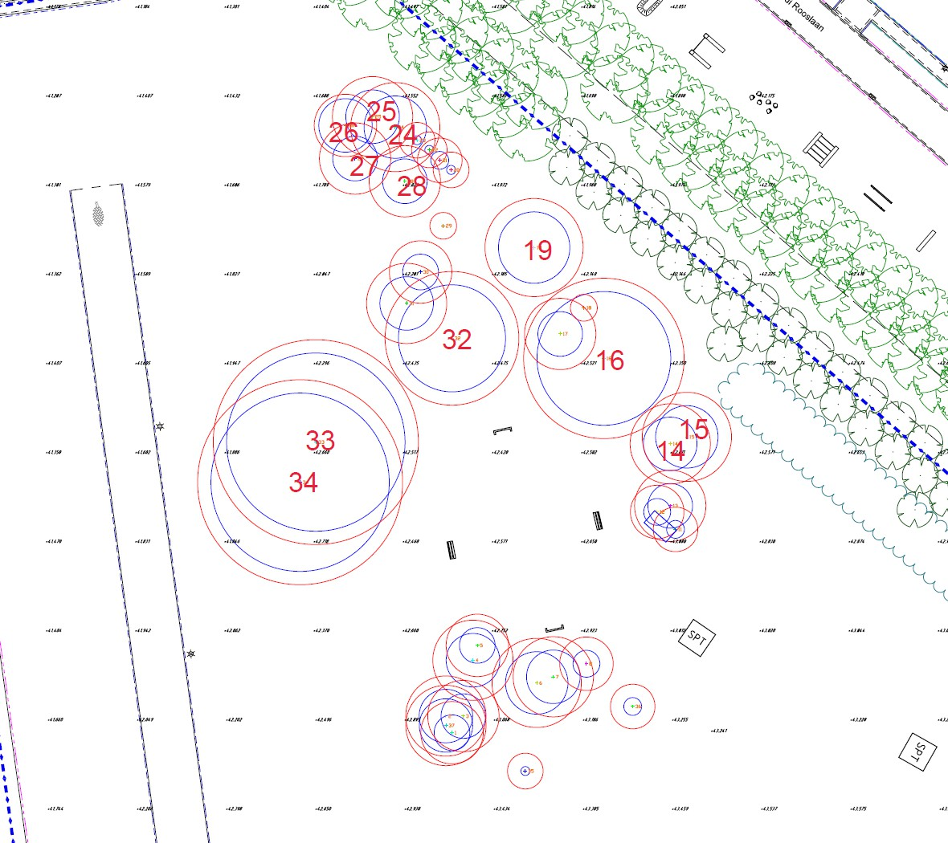
Afb. 5: Kaart met inmeting EBK2

Programma van eisen school en gymzaal

Huidige locatie

Op dit moment is de Koning David School gelegen aan de Ceelman van Ommerenweg. De Koning Davidschool en de Louise de Coligny maken daar samen gebruik van een centraal gelegen parkeerplaats en extra schoolgebouw met gymzaal, naast hun eigen schoolgebouwen aan weerszijden daarvan. Bij de Koning Davidschool kan rondom het schoolgebouw tot aan de weg gespeeld worden, waarbij de nadruk ligt op het terrein ten noorden van de school, grenzend aan de Sysseltselaan. De school maakt daarbij voor het spelen ook gebruik van de Sysseltselaan zelf.

Programma van eisen schoolgebouw
Voor de nieuwbouw van het schoolgebouw gelden de volgende uitgangspunten:
- Bouwen voor 400 leerlingen
- Verdeeld over 16 klassen / stamgroepen
- 2.212m² bruto vloeroppervlakte (BVO) totale schoolgebouw
- Verdeeld over 2 bouwlagen, vrije verdiepingshoogte bij voorkeur 3 meter
- BSO in school geïntegreerd (maken op dit moment 30 kinderen gebruik van)
- Alle leerlingen spelen samen op één speelterrein
- Buitenruimte wordt naast ontspanning en ontmoetingsruimte ook optimaal betrokken bij onderwijsproces.

Programma van eisen gymzaal

Voor de nieuwbouw van de gymzaal gelden de volgende uitgangspunten:
- Moet separaat van schoolgebouw geëxploiteerd kunnen worden, ook buiten schooltijden
- Totale omvang gymzaal met ondersteunende ruimtes ongeveer 550 m2
- Minimale inwendige afmetingen gymzaal zelf: 14m breed x 22m lang x 7m hoog
- Toestelberging 45 m2
- 2 kleedruimtes van 30m2, totaal 60m2
- 2 wasruimtes van 15m2, totaal 30 m2
- Docentenruimte 11m2
- Technische ruimte 16 m2
- Overige ruimtes o.a. MiVa toilet, meterkast, verkeersruimte
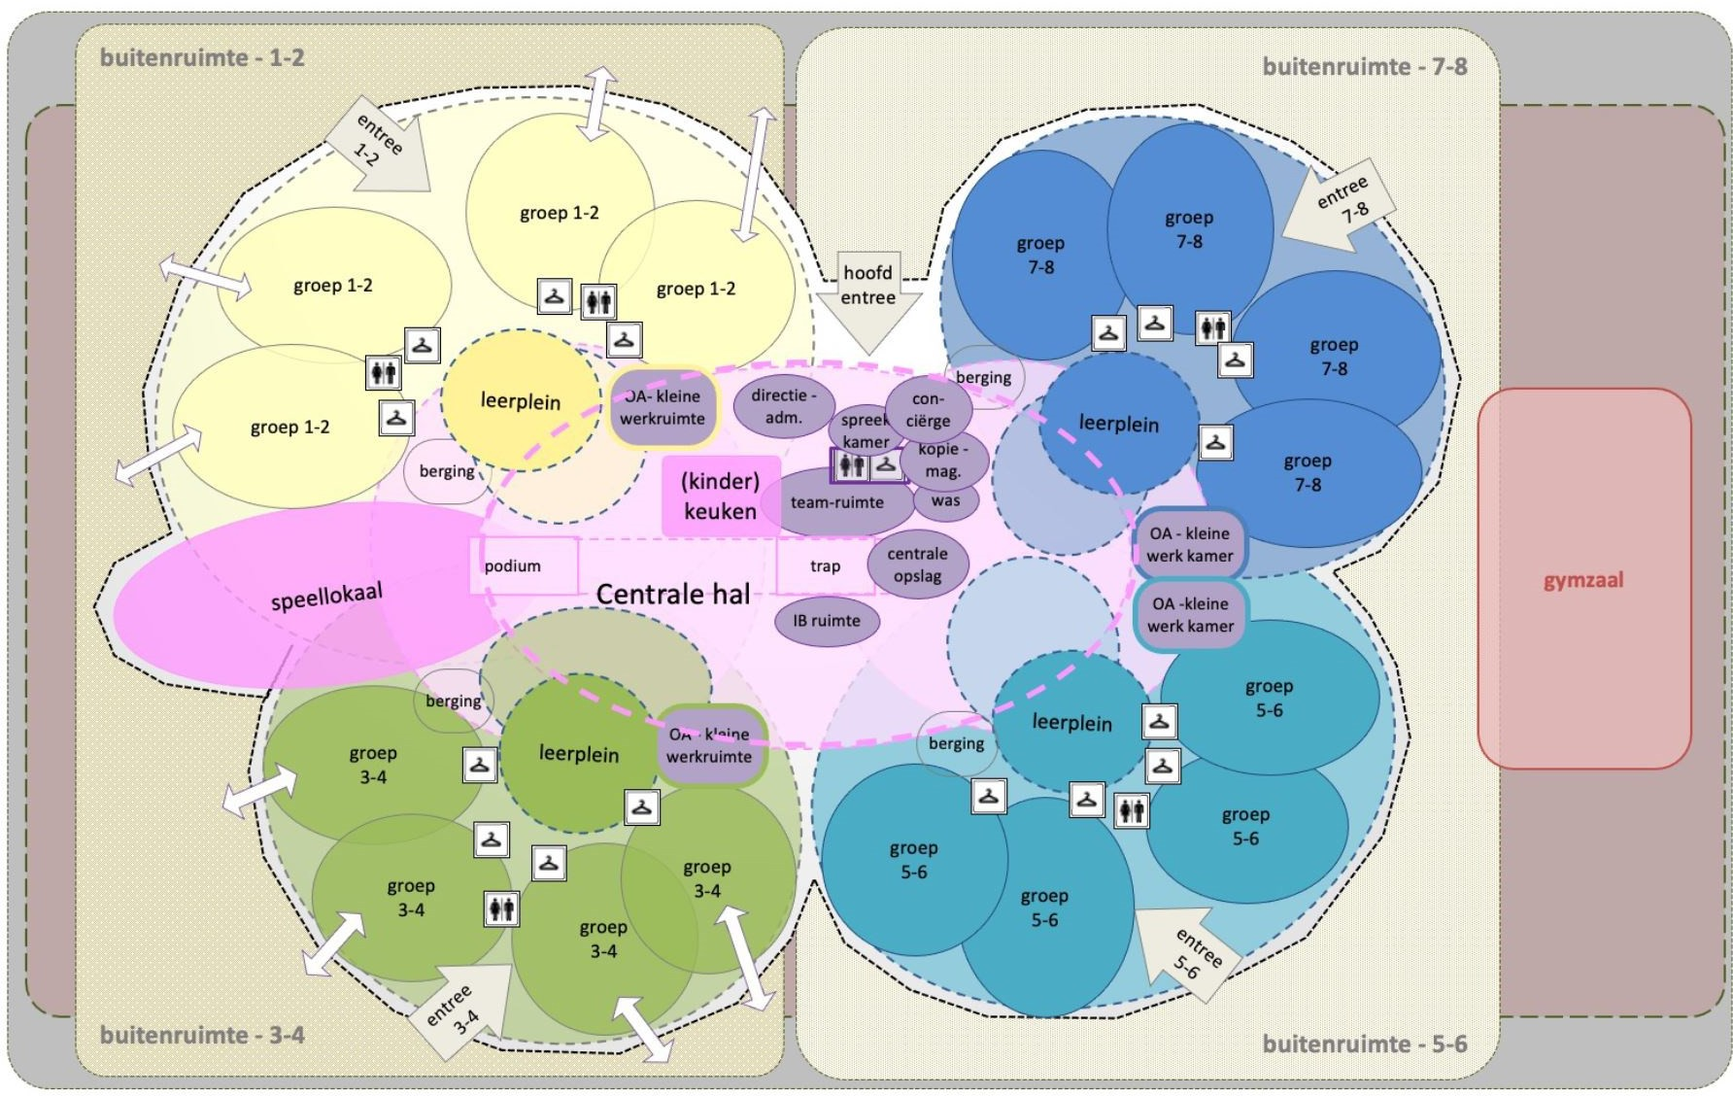

Afb. 6: Vlekkenplan Koning David School

Kavelpaspoort

Archeologie

Inleiding
Op een klein deel van het plangebied - in het bestemmingsplan ‘Ede, Kazerneterreinen’ (2013) bestemd als bouwvlak met een gemengde bestemming (afb. 7 in rode cirkel) - rust een dubbelbestemming ‘Waarde- Archeologie’ (zie fig. 1 in ++-arcering).
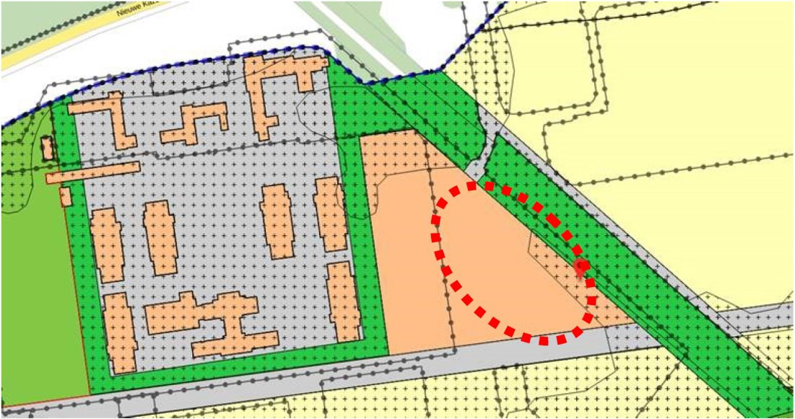
Afb. 7: Uitsnede bestemmingsplan ‘Ede, Kazerneterreinen’ (2013)

Voorgeschiedenis
In opdracht van de gemeente is het gehele kazerneterrein de afgelopen 10 jaar door een aantal archeologische bedrijven onderzocht, vaak in combinatie met explosievenonderzoek. Relevant zijn onderzoeksresultaten op de Beeckmankazerne, beschreven in de rapportages:
- Koeman, S.M., 2011: Bureauonderzoek en Inventariserend Veldonderzoek, verkennend booronderzoek, Parklaan te Ede, gemeente Ede, Synthegra Rapport S100219, Doetinchem.
- Flokstra, L.M., H.J. Hesseling & E.H.L.D. Norde, 2012: Plangebied Kazerneterreinen, Gemeente Ede, Een archeologische begeleiding (conform protocol proefsleuven), RAAP-rapport 2611, Weesp (eindversie 19 september 2012).
- Loonen, A.F., 2015: Proefsleuvenonderzoek in het plangebied Kazerneterreinen te Ede, Archeodienst Rapport 689, Zevenaar (eindversie 29 september 2015).
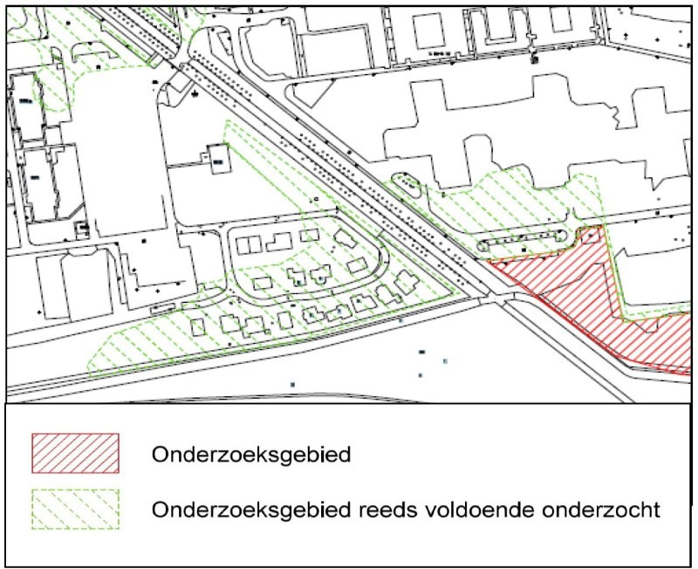

Afb. 8: Uitsnede (interne) kaart ‘Onderzoeksgebieden archeologie, Kazerneterreinen’ (2015), incl. in rood en groen de in 2013 (nog)
planologisch beschermde zone(s) ‘Waarde-Archeologie’.

Conclusies en advies
Voor het onderhavige gebied, in het zuidoosten van de Beeckmankazerne, geldt dat het in het moederplan (2013) weliswaar gedeeltelijk is dubbelbestemd met een bestemming ‘Waarde-Archeologie’, maar op basis van na 2013 uitgevoerd archeologisch veldonderzoek al in 2015 volledig door de gemeente is vrijgegeven (afb. 8).
- Uit genoemde archeologische onderzoeken blijkt dat de trefkans op (behoudenswaardige) archeologische resten in het plangebied laag is.
- Archeologische waarden kunnen of worden hier niet onevenredig geschaad.
- (Nader) archeologisch onderzoek wordt niet noodzakelijk geacht.

De archeologische dubbelbestemming in het bestemmingsplan uit 2013 kan in de eerstvolgende herziening geheel komen te vervallen.

Ecologie / Biodiversiteit

- Het huidige plangebied bestaat uit een groene zone met een hoge ecologische waarde aangezien de vegetatie voor een groot deel bestaat uit heischrale soorten en daarbij wat hogere beplanting zoals berken en beuken met open zandige plekken. Dit sluit aan bij het beeld wat is omschreven in de factsheet voor dit deelgebied van de biomorfologische kaart. Er zal moeten worden onderzocht of het mogelijk is om delen van de huidige situatie op te nemen in de nieuwe plannen. Dit zal de basis moeten zijn voor het natuurinclusieve ontwerp.
- De Sysseltselaan vormt een belangrijke ecologische groenstructuur die een belangrijke en wettelijk beschermde functie heeft voor vleermuizen in de vorm van een essentiële vliegroute. De ontwikkeling mag de groenstructuur dan ook niet aantasten in welke vorm dan ook. Er zal daarom voldoende ruimte moeten worden gehouden tot deze boomstructuur (afstemmen met adviseur groen, in elk geval geen werkzaamheden binnen 1,5 meter van de boomkronen). De Sysseltselaan mag niet worden belicht. Er zal hier nadrukkelijk rekening mee moeten worden gehouden bij het ontwerp. Lichtuitstraling op de groenstructuur Sysseltselaan is niet toegestaan.
- Het gehele plan zal natuurinclusief moeten worden ontworpen, daarbij zal de ontwikkeling moeten voldoen aan het Edese puntensysteem natuurinclusief ontwerpen. Meer informatie is te vinden op de volgende link: https://www.ede-natuurlijk.nl/natuurinclusief
- Om tot een goed en ecologisch functioneel natuurinclusief ontwerp te komen waarin bovenstaande randvoorwaarden zijn opgenomen is het noodzakelijk om een deskundig ecoloog te betrekken bij de verdere planvorming.
- Ten behoeve van de nieuwbouw van de school op EBK2 is er een quick scan beschermde natuur / toetsing Wet natuurbescherming (hierna te noemen ‘de rapportage’) gedaan (bijlage 7 bij de toelichting op het bestemmingsplan).
  - Uit de rapportage blijkt dat er op de meeste aspecten geen nader onderzoek noodzakelijk is. Er zijn een aantal aanvullende veldbezoeken uitgevoerd voor de teunisbloempijlstaartvlinder maar deze is niet aangetroffen. Er worden verder randvoorwaarden gesteld aan de verlichting in bouw en gebruiksfase i.v.m. de vliegroute van vleermuizen langs de Sysseltse laan. Daar zal men in het ontwerp rekening mee moeten houden.
  - Uit de rapportage komt naar voren dat het aspect stikstof wel nader moet worden onderzocht.
  - In de rapportage is de ontwikkeling daarnaast getoetst aan het biodiversiteitsbeleid en met name het natuurinclusief ontwerpen. Welke waarden kunnen/moeten er worden ingepast en waar liggen kansen om de biodiversiteit te versterken binnen de planvorming. Daar worden meerdere voorstellen voor gedaan in de rapportage, waar architect/initiatiefnemer als aanvulling op de hier boven genoemde randvoorwaarden en eisen mee aan de slag kan.

Verkeer en parkeren

Auto’s
Voor de realisatie van een school dient het parkeren in principe op eigen terrein opgelost te worden. Er is onderscheid in stoppen of kort parkeren ten behoeve van het halen en brengen en in lang parkeren door personeel van de school (en BSO).
Voor het parkeren van personeel dienen vaste parkeerplaatsen gerealiseerd te worden, immers daar wordt structureel en lang op geparkeerd. Voor een school met 16 lokalen wordt uitgegaan van 0,8 parkeerplaats per lokaal. Dat komt in dit geval neer op 13 parkeerplaatsen voor personeel. In afwijking van het vigerende parkeerbeleid is hierbij gerekend met de eenheid per lokaal in plaats van per 100 m2 bvo. In het vigerende parkeerbeleid staat dat foutief gemeld. Dat wordt bij de herziening van het parkeerbeleid hersteld.

Voor de BSO is geen specifieke ruimte in het gebouw. De BSO gaat deelgebruik maken van de algemene ruimten van de school met een oppervlakte van circa 226 m2 bvo Binnen het gemeentelijk parkeerbeleid wordt voor het personeel van een BSO uitgegaan van 1,2 parkeerplaats per 100 m2 bvo. Dit brengt de parkeervraag voor het personeel van de BSO op afgerond 3 parkeerplaatsen. Het personeel van de BSO zal deels gelijktijdig aanwezig zijn met personeel van de school. Hiervoor wordt nu een aanname gedaan van 3 parkeerplaatsen bovenop de 13 parkeerplaatsen voor het schoolpersoneel. De 16 vaste parkeerplaatsen kunnen opgelost worden in de zuidoostelijke hoek van de plot, verkeer naar deze parkeerplaatsen zal veelal buiten de breng- en haaltijden plaats vinden.
Voor halen en brengen wordt uitgegaan van een school met 16 lokalen met in totaal 400 leerlingen en is op basis van een adressenbestand uit 2023 het aandeel kinderen wat met de auto gebracht wordt bepaald. Op basis van het gemeentelijk parkeerbeleid zijn dan voor halen en brengen totaal 41 parkeerplaatsen benodigd. Voor de BSO wordt er vanuit gegaan dat deze parkeerplaatsen op andere tijden nodig zijn dan voor de school. Voor halen en brengen van de BSO kunnen de haal- en brengplaatsen van de school dienst doen.

De parkeervraag voor het halen en brengen dient aan de westzijde van de school opgelost te worden (vanaf de Elias Beeckmanlaan). De hoofdentree voor leerlingen die met de auto naar school gebracht worden zal dan ook aan de westzijde van het schoolterrein gelegen moeten zijn. De langzaam verkeersstromen zijn vooral gericht op de oostzijde van de school waardoor de westzijde van de school grotendeels van langzaam verkeer vrij blijft. Parkeren (Kiss and Ride) aan de Elias Beeckmanlaan is ook een acceptabele maatregel, waarbij er wel aandacht moet zijn voor veilige uitstapruimtes en looproutes naar de school. Daarnaast moet er aandacht zijn voor voldoende passeerruimte en toegang tot de bestaande parkeerhoven van het monumentaal cluster.

De sportzaal heeft een hoofdfunctie voor de school en kan in de overige uren een functie hebben voor de wijk en/of directe omgeving. De parkeervraag voor de sportzaal (maximaal 600 m2 BVO) afzonderlijk leidt normaal gesproken tot een parkeervraag van 17 parkeerplaatsen (2,7 parkeerplaats per 100 m2 bvo). Dit zou door middel van deelgebruik op de parkeerplaatsen (voor halen en brengen) kunnen, voorwaarde is dat minimaal 17 van deze plaatsen dan ook buiten schooltijden toegankelijk zijn.
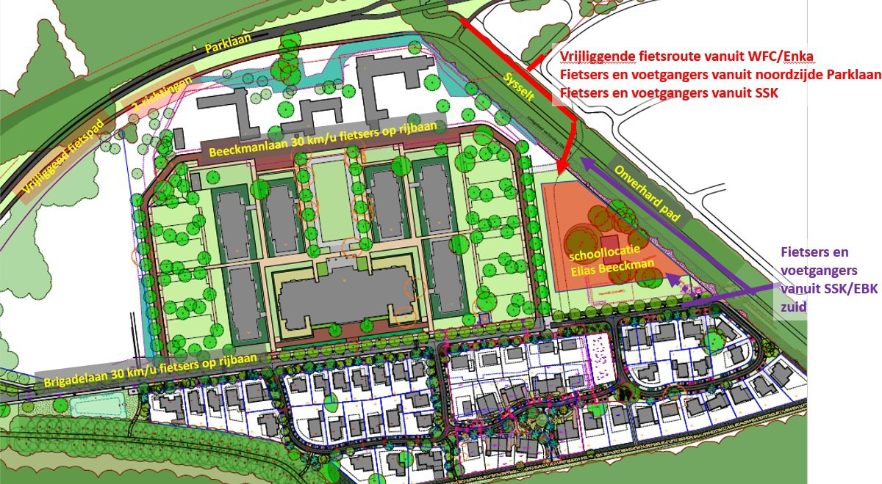
Afb. 9: routes voor fietsers en voetgangers

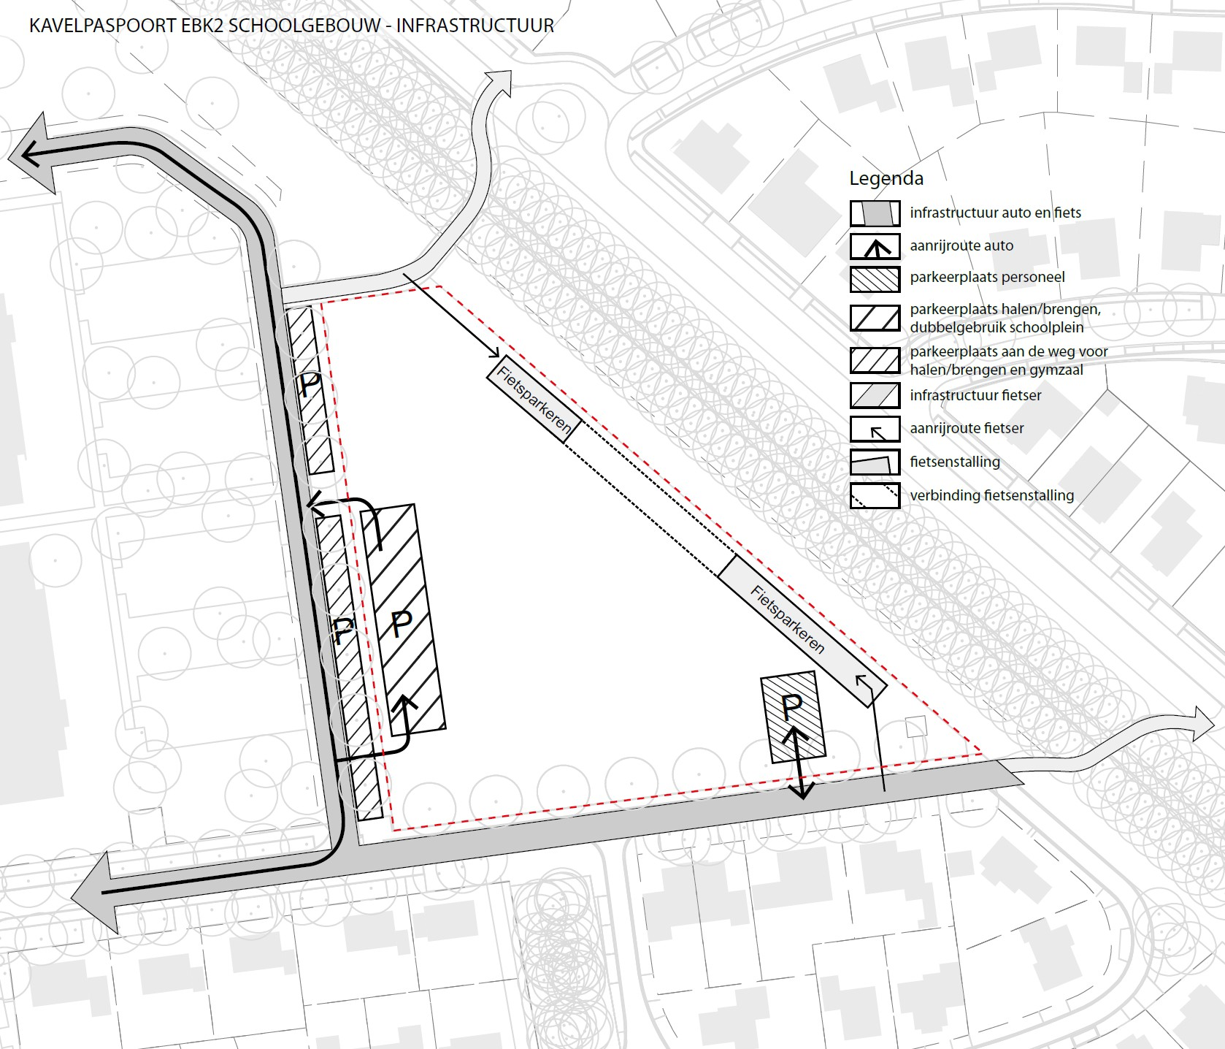

Afb. 10: Uitgangspuntenkaart verkeer en parkeren

Fietsers
In het parkeerbeleid wordt bij middelgrote scholen (250 tot 500 leerlingen) 0,5 parkeerplaats per leerling aangehouden. Uitgaande van 400 leerlingen betekent dat 200 fietsstalplaatsen.
Voor personeel wordt uitgegaan van 0,4 fietsstalplaats per 10 leerlingen. Dat betekent bij 400 leerlingen een fietsenstalling met 16 plaatsen voor personeel.
De entree tot de fietsenstalling dient zowel vanaf noordzijde als zuidoostzijde van het schoolterrein mogelijk gemaakt te worden. Op deze manier wordt fietsers een veilige route geboden nabij de school zonder (par)kerende voertuigen van gebrachte/gehaalde kinderen.
Door een vrijliggend fietspad welke in 2 richtingen bereden kan worden aan de zuidzijde van de Parklaan is het voor fietsers vanuit Enka, het WFC-gebied en omgeving mogelijk het schoolterrein te bereiken zonder in conflict te komen met haal- en brengverkeer van deze school. Ook voor fietsers en voetgangers vanuit het gebied ten noorden van de Parklaan is een veilige oversteek over de Parklaan mogelijk en kan via een solitair fietspad en voetpad langs de Sysseltselaan de school bereikt worden.
Op afb. 9 is met rode pijl de grootste stroom fietsers en voetgangers vanuit de noordzijde naar de school weergegeven. In het paars nog de routes vanuit het zuiden van EBK en SSK waar vandaan de school ook bereikt kan worden via een secundaire entree aan de zuidoostzijde van de ontwikkelplot.

Samengevat
Op basis van 16 lokalen en 400 leerlingen:
- 13 vaste parkeerplaatsen voor de school en 3 voor de BSO
- 41 parkeerplaatsen voor halen en brengen van de school
- 200 fietsstalplaatsen voor leerlingen van de school aan de noord- en zuidoostzijde te ontsluiten
- 16 fietsstalplekken voor fietsers van personeel van de school

Stedenbouw

Algemene uitgangspunten bebouwing
- Bebouwing sluit aan op het monumentale cluster van de voormalige Elias Beeckman kazerne ten westen van de schoollocatie (afb. 12); De hier aanwezige cultuurhistorische waardevolle bebouwing en ensemblewaarde mogen niet overstemd of gedomineerd worden door de nieuwbouw op EBK2. Dat betekent dat belangrijke zichtlijnen en rooilijnen vanuit het monumentaal cluster gerespecteerd moeten worden en de bebouwing op EBK 2 zowel in massa, hoogte als schaal aan moet sluiten bij de bebouwing en het ensemble van de bebouwing in het monumentaal Cluster.
- De bebouwing is herkenbaar als nieuwbouw en heeft een duidelijk eigen ingetogen karakter, maar legt wel de verbinding met de bestaande bebouwing.
- De nieuwbouw van zowel schoolgebouw als gymzaal hebben een ‘alzijdige’ uitstraling; er is geen
sprake van echte ‘achterkanten’, alle gevels worden ontworpen als voorkant.
- Schoolgebouw en gymzaal zijn qua uitstraling en verschijningsvorm op elkaar afgestemd;
Bouwvlakken
- Het schoolgebouw bevindt zich aan de zuidzijde van de kavel en de gymzaal aan de noordzijde;
- Op afb. 11 is een eerste aanzet voor de bouwvlakken van gymzaal en schoolgebouw aangegeven; deze bouwvlakken zijn in de verbeelding van het bestemmingsplan verder uitgewerkt. De bouwvlakken op de verbeelding van het bestemmingsplan zijn daarbij leidend.
- De westgevels van de gebouwen hebben een representatief karakter en de bebouwingsrooilijn aan de westzijde volgt primair de richting van de Elias Beeckmanlaan.
- De verkaveling is aan de zijde van de Sysseltselaan opener van structuur; de bebouwing volgt niet de richting van de Sysseltselaan.

Bomen
- Ten behoeve van het behoud van de bestaande monumentale bomen moet nieuw te realiseren bebouwing buiten de kroonprojectie blijven plus minimaal 3 meter voor o.a. gevelonderhoud;
- De nieuwe bebouwing zal op voldoende afstand van de Sysseltselaan gerealiseerd gaan worden om zo voldoende ruimte te bieden aan de landschappelijke waarden en kwaliteiten van deze monumentale bomenlaan en deze niet negatief beïnvloeden. Concreet betekent dit dat er geen werkzaamheden binnen 1,5 meter van de kroon van de bomen plaats mogen vinden en dat er bij de positionering van de nieuwbouw ook rekening gehouden dient te worden met de toekomstige kroon van de (recent aangeplante) bomen.
Goot- en bouwhoogtes
- Uitgangspunt is dat de nieuwbouw qua bouwhoogte zoveel mogelijk aansluit op de bebouwing in de directe omgeving. Daarnaast moet de bouwhoogte voldoende ruimte bieden om het gewenste programma voor schoolgebouw en gymzaal te kunnen realiseren;
- De direct aangrenzende gebouwen 10 en 11 (afb. 12) van het monumentaal cluster hebben een goothoogte van ongeveer 7 m. (plaatselijk 10 m.) en een maximale bouwhoogte van ruim 13 meter;
- Het bestemmingsplan ‘Ede, Kazerneterreinen’ staat voor bebouwing op dit perceel een maximale goothoogte van 7 meter en een maximale bouwhoogte van 11 meter toe;
- Vanwege de minimale inwendige maat van de gymzaal van 7 meter zal hier (inclusief reservering voor constructie, isolatie en dakopstand) maximaal een goothoogte van 8,5 meter nodig zijn;
- Voor het schoolgebouw is een minimale vrije hoogte van 3 meter per verdieping gewenst. Inclusief constructie, installaties, isolatie en een groen dak zal hier voor een schoolgebouw van 2 verdiepingen ook een goothoogte van maximaal 8,5 meter nodig zijn;
- De maximale bouwhoogte blijft 11 meter zoals ook nu is vastgelegd in het bestemmingsplan.
Schoolplein
- Het hart van het schoolplein bevindt zich rondom de 2 monumentale bomen tussen beide gebouwen; Het schoolplein grenst aan de de Sysseltselaan en wordt door de bebouwing van de school grotendeels afgeschermd van de Brigadelaan;
- De hoofdentree tot het schoolterrein is aan de westzijde (aan de Elias Beeckmanlaan) gelegen;
Schoolgebouw
- De nieuwe bebouwing van de school is primair georiënteerd op de Brigadelaan; de rooilijn ligt grotendeels parallel aan de Brigadelaan, maar kan plaatselijk ook verspringen of afbuigen.
- De afstand tussen schoolgebouw en openbare ruimte is minimaal 7,5 meter;
- Op de hoek van de Elias Beeckmanlaan en de Brigadelaan zijde bevindt zich het meest representatieve deel van het schoolgebouw waar men bij benadering vanaf de Elias Beeckmanlaan op af rijdt;

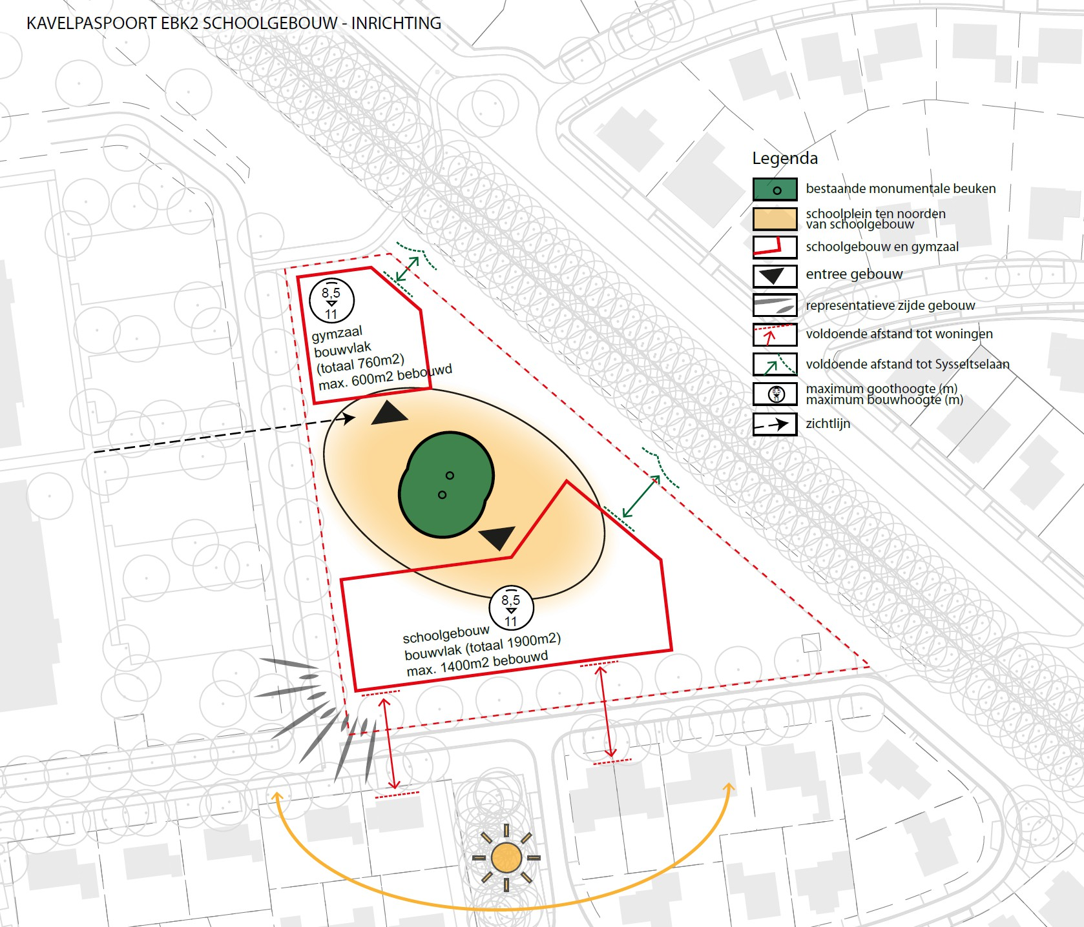

Afb. 11: Uitgangspuntenkaart stedenbouw

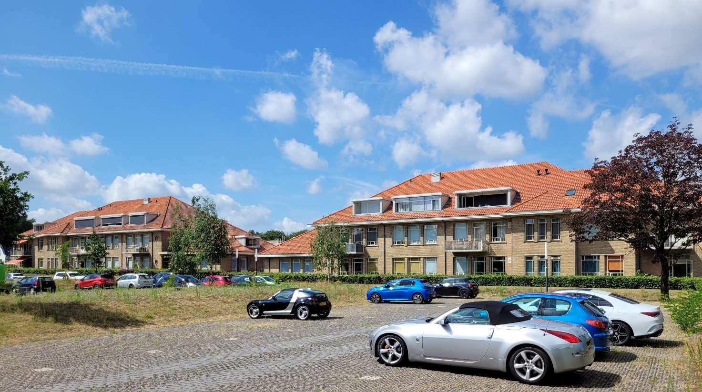
Afb. 12: Bebouwing monumentaal cluster

Landschap, openbare ruimte en groen

De landschappelijke sfeer, die kenmerkend is voor het wonen en verblijven op de Kazerneterreinen, wordt doorgezet op EBK2. Het Beeldkwaliteitsplan Kazerneterreinen geeft ruimte voor de ontwikkeling van een schoolgebouw in een open groene setting. De overgang tussen Elias Beeckman Kazerne en Simon Stevin Kazerne wordt gevormd door de brede monumentale Sysseltse Laan. Deze eeuwenoude beukenlaan vormt ook de noordoostrand van het plangebied. De laan is belangrijk voor het groene karakter van het plangebied. Binnen het plangebied zelf staan monumentale bomen en een aantal waardevolle bomen die moeten worden ingepast in het plan. Het plangebied krijgt verder een open en natuurlijk karakter.

Bomen
- Bestaande monumentale en waardevolle bomen binnen het plangebied blijven behouden en worden ingepast;
- Indien er bomen gekapt moeten worden ten behoeve van de ontwikkeling dan dienen deze gecompenseerd te worden;
- Monumentale bomen worden tijdens bouwtraject en bij gebruik school beschermd. Hiervoor is in het boomonderzoek een boombeschermingszone aangegeven;
- Aan de Elias Beeckmanlaan wordt een nieuwe bomenlaan toegevoegd;
- Aan de Brigadelaan worden nieuwe losse boomgroepen toegevoegd.
Terreinscheiding
- Rondom het plangebied (erfgrenzen) komen geen zichtbare hekwerken maar groene erfafscheidingen;
- In het kader van het behoud en versterking van de monumentale beukenlaan komen er geen doorgangen vanuit het schoolplein richting de Sysseltse Laan;
- Aan de zijde van de Sysseltselaan bestaat deze erfafscheiding daarom uit een groene beukenhaag (Fagus sylvatica) inclusief geïntegreerd hekwerk om doorlopen te voorkomen (afb. 13, afb. 15);
- Aan de zijdes van de Brigadelaan en de Elias Beeckmanlaan wordt een meer informele groene erfafscheiding gevormd middels een nader uit te werken ‘doorlopend landschap’ wat ingezet kan worden als landschappelijke inpassing voor o.a. parkeren en Kiss&Ride.
- Doorgangen in deze groene erfafscheiding hagen worden beperkt tot 5 stuks (2 voor fiets en 3 voor auto en voetganger) zie afb. 14;

Schoolplein
- Groen schoolplein
- Grote biodiversiteit
- Randen dienen als groene buffer naar ontsluitingswegen
- Klimaat adaptief / zo min mogelijk bestrating
- Spelen kinderen staat centraal
- Toegankelijk binnen buiten schooltijden
- Openbaar te gebruiken na schooltijden
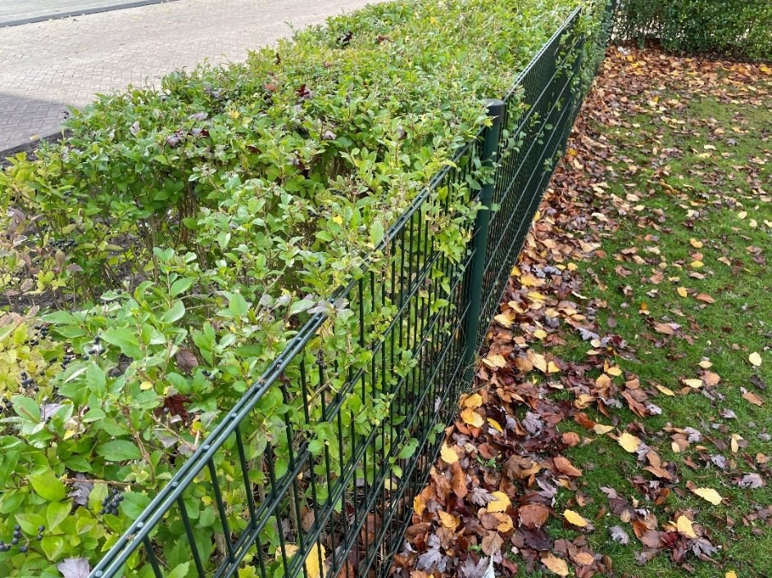
Afb. 13: haag met hekwerk

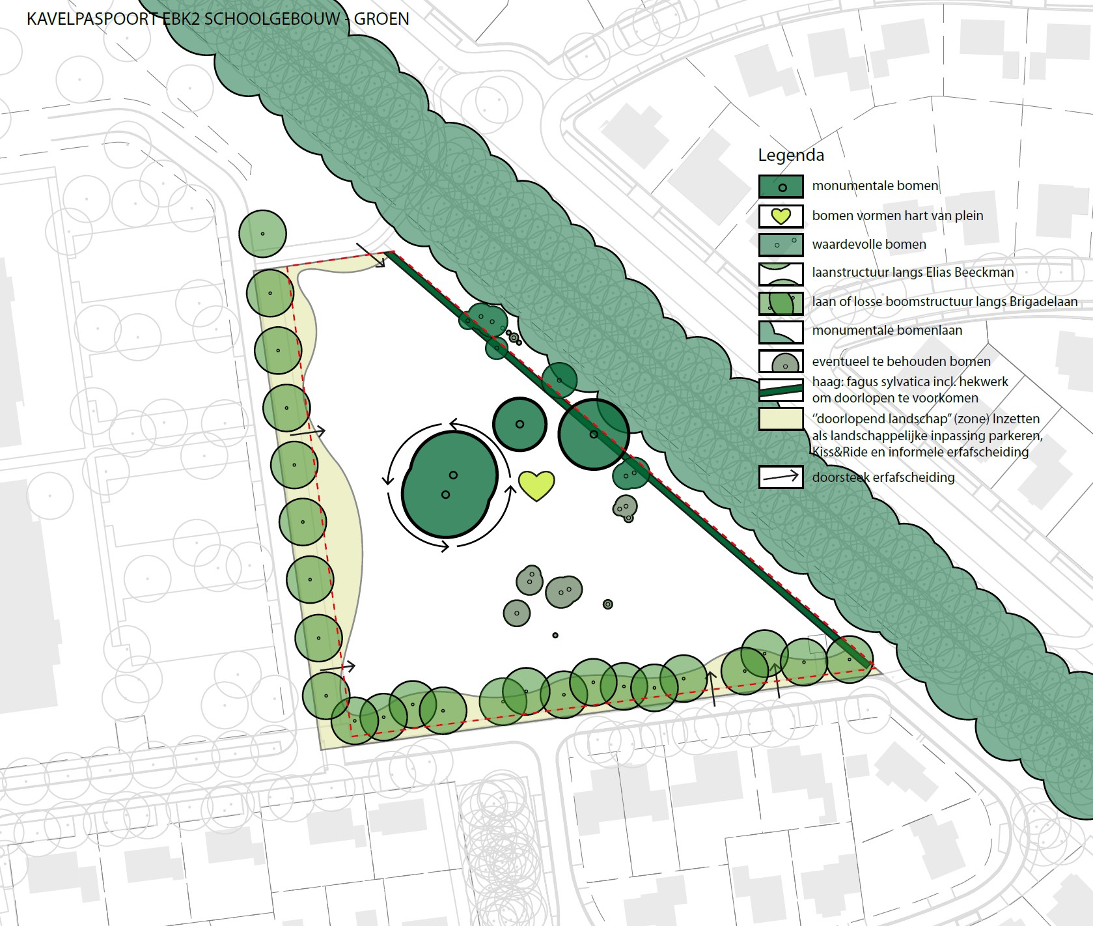

Afb. 14: Uitgangspuntenkaart landschap, openbare ruimte en groen
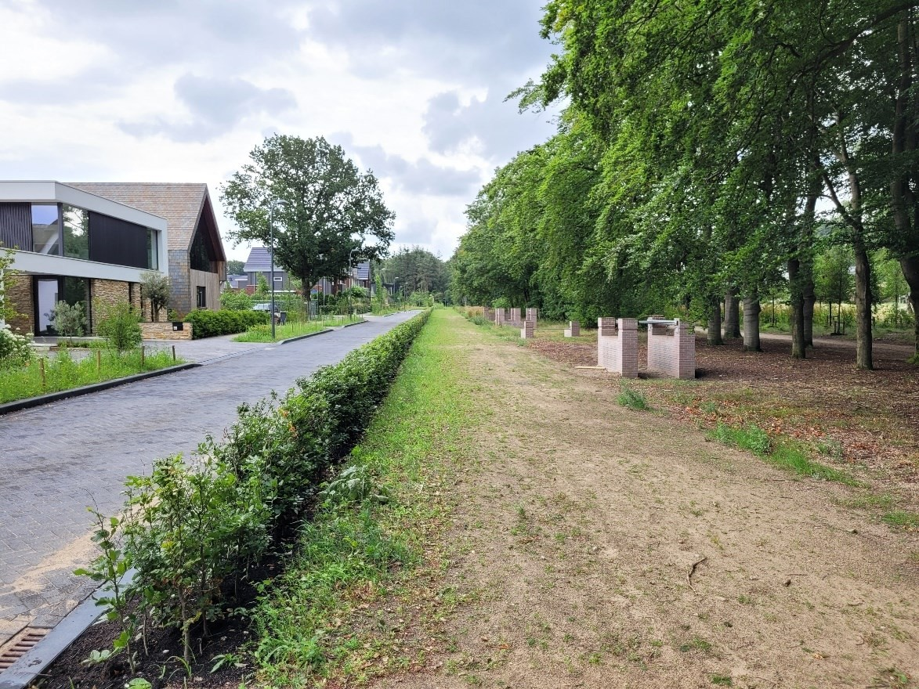

Afb. 15: Recent aangeplante doorlopende haag aan de Didi Rooslaan (andere kant Sysseltselaan)

Samenvatting uitgangspunten Kavelpaspoort
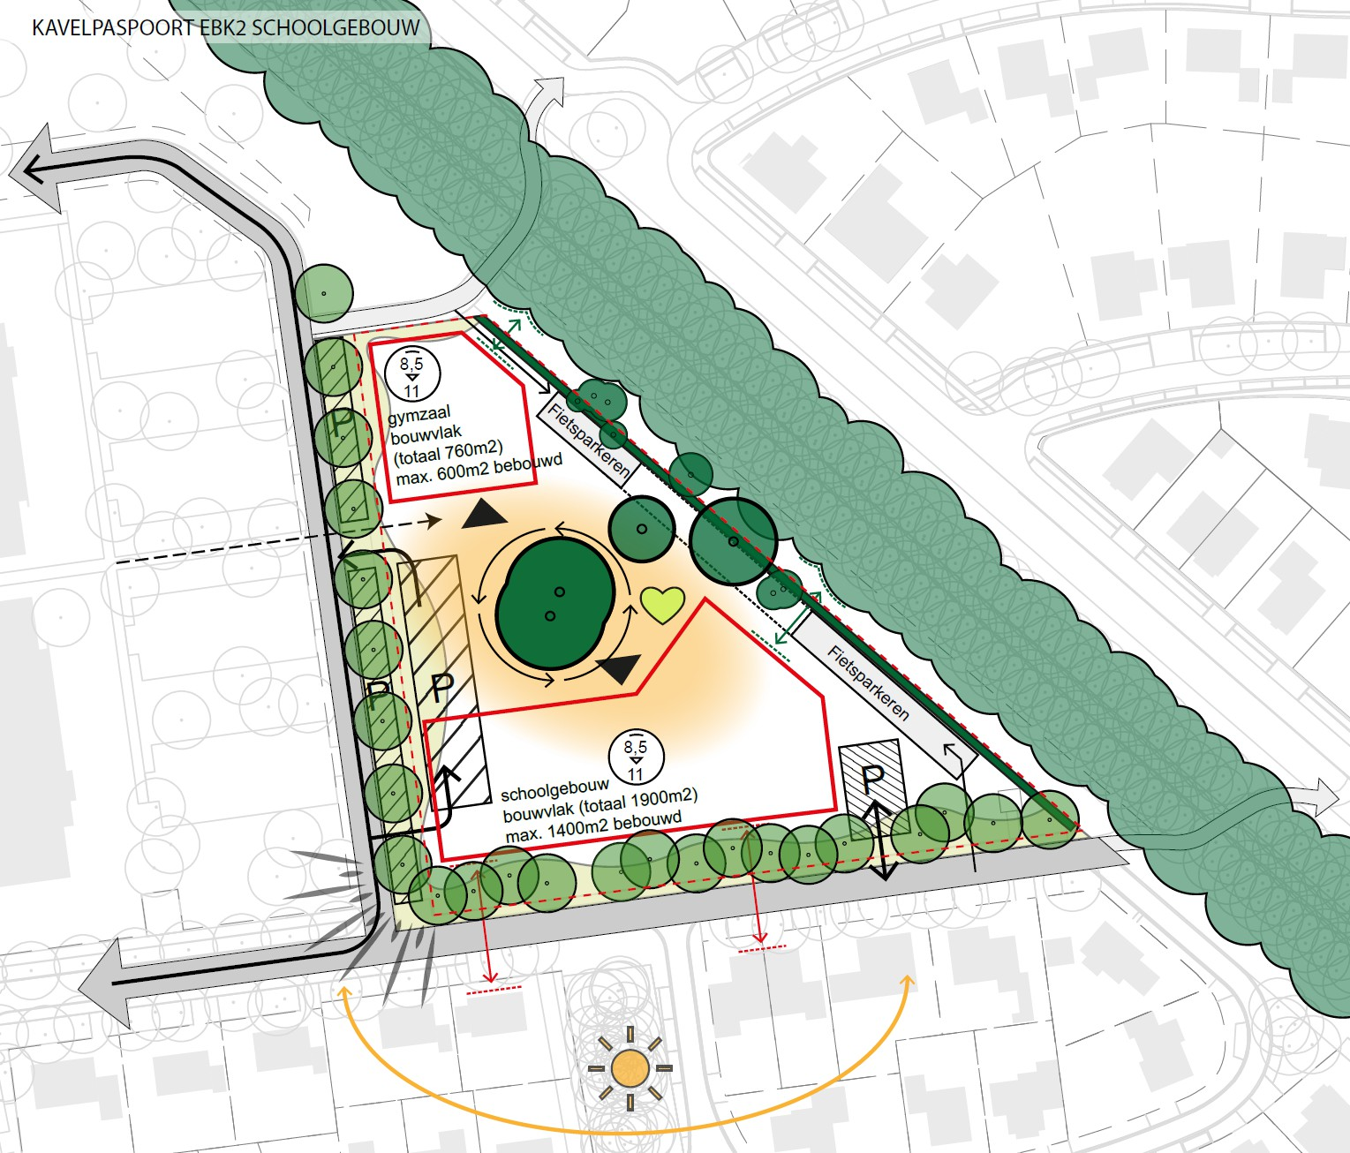
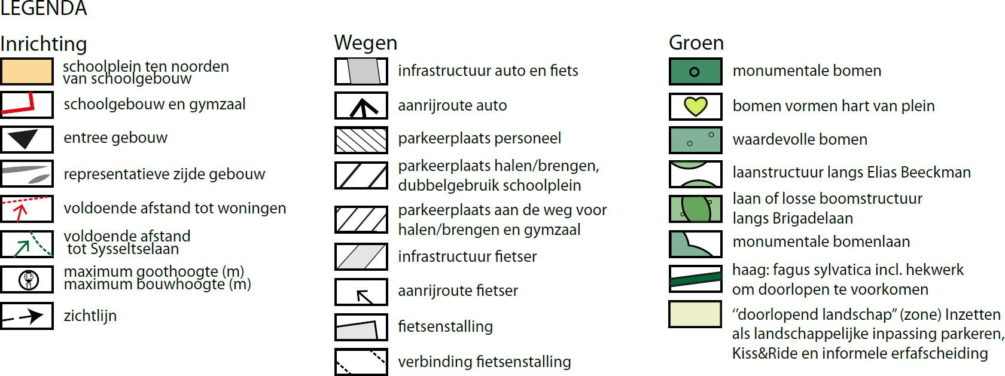

Afb. 16: Verzamelde uitgangspunten verkeer, parkeren, stedenbouw, landschap, openbare ruimte en groen

Beeldkwaliteit
Het onderwerp ‘beeldkwaliteit’ zal bij het vaststellen van het nieuwe bestemmingsplan nader worden uitgewerkt in een addendum op het bestaande beeldkwaliteitsplan voor deze locatie. Hieronder per deelaspect enkele locatiespecifieke aandachtspunten voor de beeldkwaliteit.

Architectuur
Gevels bebouwing
- Sluiten aan bij de maat/schaal/opzet van het monumentaal cluster, maar hebben wel een eigen, ingetogen karakter (afb. 17);
- Hebben geleding en plastiek, met verspringingen in hoogte en/of diepte;
- Plaatselijk grotere glasopeningen op enkele accenten en aan pleinzijde schoolgebouw;
Daken
- De bebouwing is voorzien van een flauwe, eventueel gesegmenteerde (afb. 17), kap met groen dak en deels zonnepanelen;
- Toepassing van grote dakoverstekken voor schoolgebouw;
Kleur- en materiaalgebruik
- Traditionele materialen zoals baksteen (afb. 17) en/of;
- Natuurlijke materialen zoals hout (afb. 18);
- Duurzame materialen;
- Kleur- en materiaalgebruik gymzaal afgestemd op school;
- Gevelmateriaal in gedekte kleuren, afgestemd op kleur en materiaal kazernegebouwen (afb. 12);
- Toepassen groene gevels.
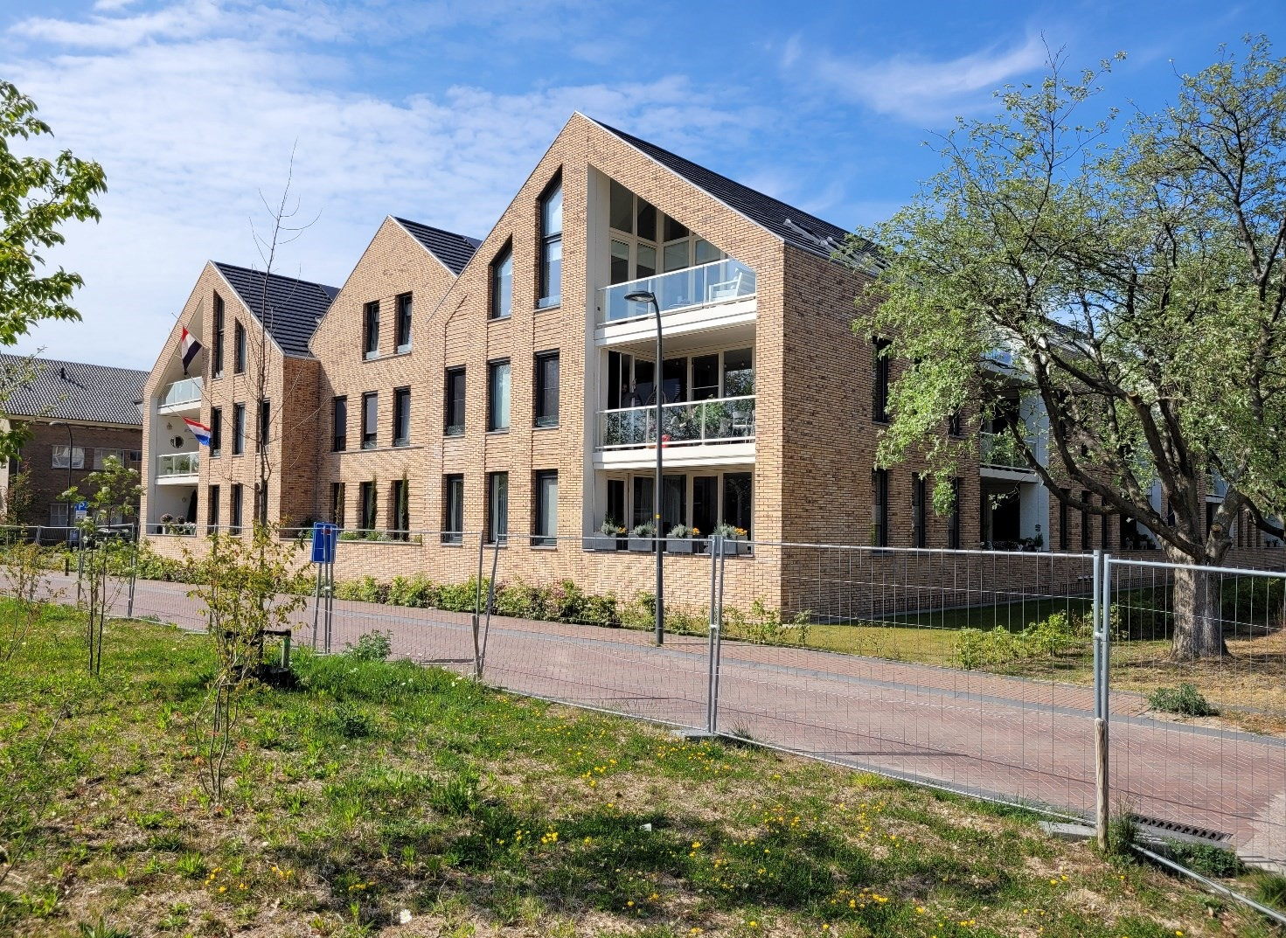
Afb. 17: nieuwbouw appartementen op SSK in lichte kleur baksteen en gesegmenteerde kapvorm

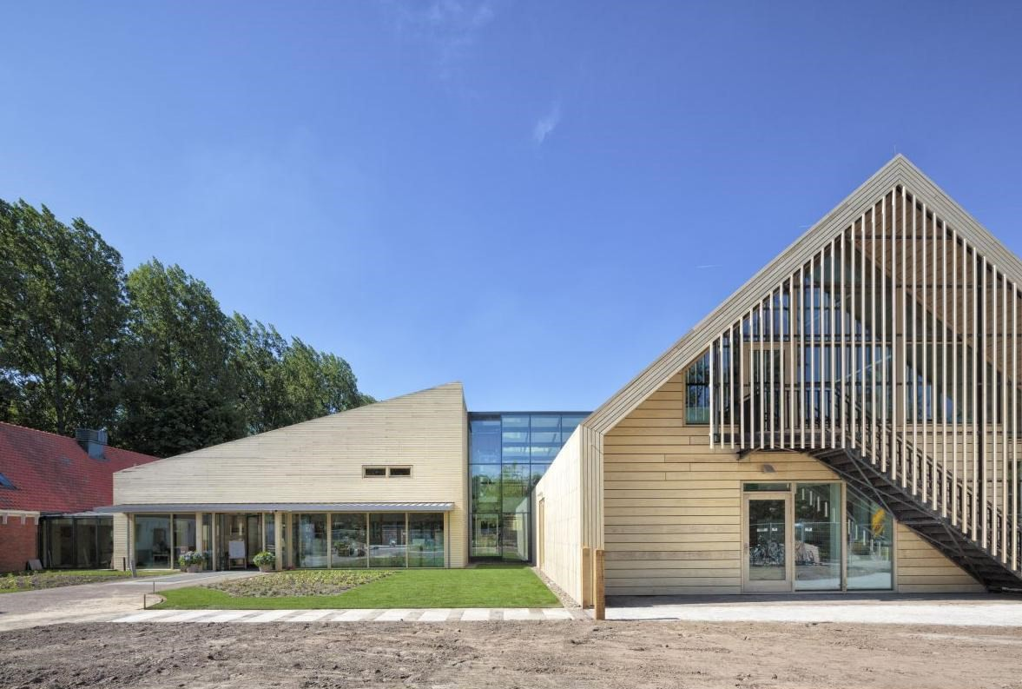

Afb. 18: Early Childhood Center (foto: Ronald Tilleman) met houten gevel

Landschap, openbare ruimte en groen

Beplanting
- De toegepaste beplantingen zijn inheems en gebiedseigen;
- De beplanting sluit aan bij overige beplanting in de wijk
- De beplanting sluit aan bij het vastgestelde inrichtingsplan openbare ruimte voor de Elias Beeckman Kazerne.

Parkeren
- De parkeervakken langs de Elias Beeckmanlaan dienen groen te worden ingepast en waar mogelijk aan het zicht te worden onttrokken (afb. 19). Handreikingen en randvoorwaarden voor de groene inpassing zijn opgenomen in het inrichtingsplan openbare ruimte voor Elias Beeckman;
- De flexibele parkeervoorziening op het schoolplein wordt landschappelijk ingepast en maakt in de eerste plaats onderdeel uit van het schoolplein;
- De fietsparkeerstroken worden landschappelijk ingepast en zijn niet zichtbaar vanuit de Sysseltse Laan. De fietsparkeervoorzieningen worden in principe niet voorzien van overkappingen;
- Mocht het overdekt stallen van fietsen toch nodig blijken wordt hiervoor in eerste instantie inpandig ruimte gezocht. Ook kan gebruikt gemaakt worden van overstekken van de daken van schoolgebouw en/of gymzaal;
- Losse overkappingen voor het fietsparkeren zijn enkel acceptabel als deze gebundeld worden gerealiseerd, worden voorzien van een sedumdak en maximaal 1m hoog ten opzichte van het omliggende maaiveld zijn. Het fietsparkeren wordt daarbij verdiept uitgevoerd en de overkappingen worden ingepast met beplanting die hoog genoeg is om de bouwkundige elementen uit het zicht te onttrekken (Afb. 20).
Schoolplein
- Het schoolplein moet een groen schoolplein worden in een bosrijke omgeving. Groene schoolpleinen dragen bij aan klimaatadaptie, vergroten van de biodiversiteit én de bewustwording van kinderen én hun ouders t.a.v. beide thema’s. Dit is naast de huidige omgevingsfactoren dé belangrijkste randvoorwaarde;
- De materiaalkeuzes voor het schoolplein zijn terughoudend, zo veel mogelijk natuurlijk en duurzaam, aansluitend bij de groene natuurlijke omgeving. Natuurlijke en duurzame materialen integreren goed in de groene omgeving;

- De materiaalkeuzes doen geen afbreuk aan de groeiplaats van monumentale en waardevolle bomen. In de VO-fase wordt een ‘boomeffectanalyse’ uitgevoerd;
- Kabel- en leidingentracé’s dienen vanaf de schetsfase op tekening aangeduid te worden, onder
andere, in verband met het in stand houden van de bestaande bomen.
- Losse gebouwtjes of opslagboxen op het schoolplein zijn niet gewenst; Opslag van containers en speelmaterialen vindt plaats in het hoofdgebouw van het schoolgebouw en/of gymzaal, niet los op het terrein.
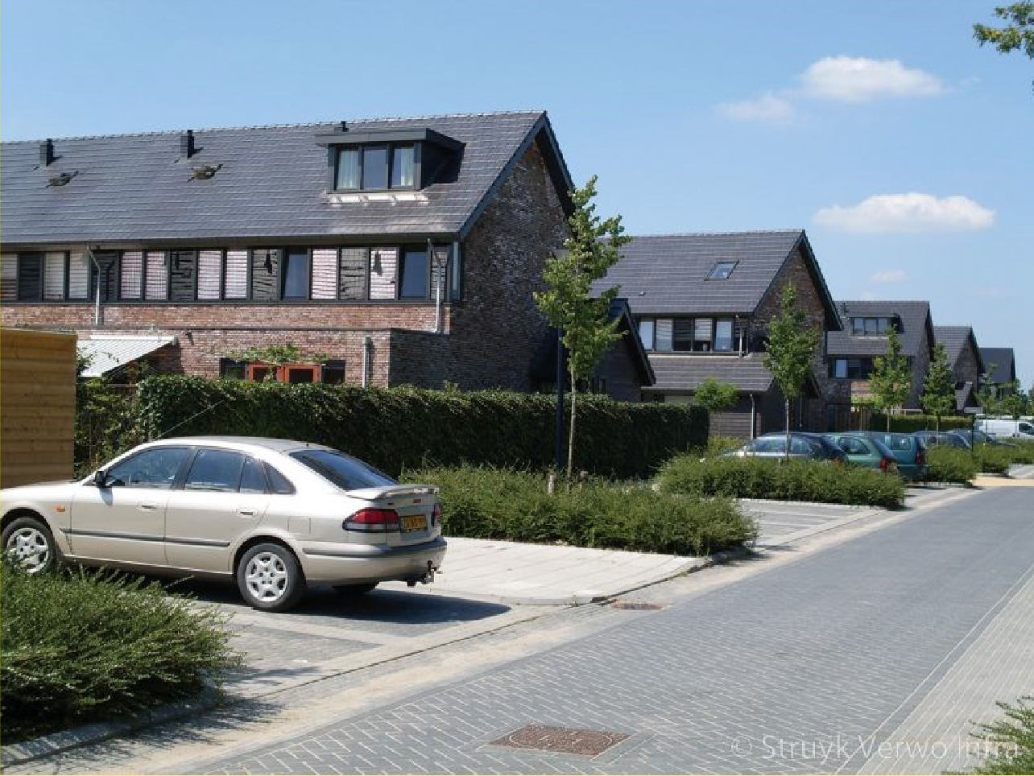

Afb. 19: referentie groen inpassen en aan het zicht onttrekken parkeervakken
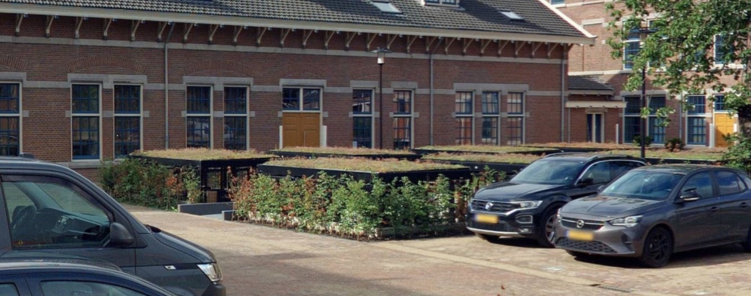

Afb. 20: verdiept fietsparkeren met lage groene overkapping

Algemene aandachtspunten
- De inrichtings- en materialiseringsvoorstellen worden zorgvuldig afgestemd met de gemeente Ede. De gemeente Ede is verantwoordelijk voor de inrichting van alle openbare ruimte en is mede verantwoordelijk is voor een goede afstemming tussen de inrichting en materialisering en de vormgeving van overgangen tussen private gronden en aangrenzende openbare gebieden;
- Daarnaast toetst de gemeente de plannen aan meer technische en functionele eisen op het gebied van afwatering, infiltratie, hoogte-ontwerp en toegankelijkheid, eisen voor aansluiting op ondergrondse infra, beheerstechnische aandachtspunten. Hiervoor wordt verwezen naar het Handboek Duurzaam Inrichten en Beheren Openbare Ruimte, gemeente Ede, kortweg ‘DIBOR’;
- De gemeente Ede stelt het hoogteplan voor de aangrenzende openbare gronden op. Dit hoogteontwerp is het vastgestelde uitgangspunt. Hierop moet worden aangesloten. De hierin opgenomen vloerpeilen van de woongebouwen op basis van de proefverkaveling zijn indicatief. De gemeente toetst het verkavelingsplan, inrichtingsplan en het hoogteontwerp van de architect en landschapsarchitect.
Materialisering
- Voor de openbare ruimte van Elias Beeckman is een inrichtingsplan openbare ruimte (25 juni 2014) vastgesteld door de gemeenteraad. In dit inrichtingsplan openbare ruimte is de materiaal- en beplantingsstaat bepaald waar het plangebied op moet aansluiten. Zie afbeeldingen 21 t/m 23.
- Wandeldoorsteek vanuit monumentaal cluster en wandelpad tussen parkeerplaatsen en kiss- and ride in gebakken klinkers uitvoeren (afb. 24).
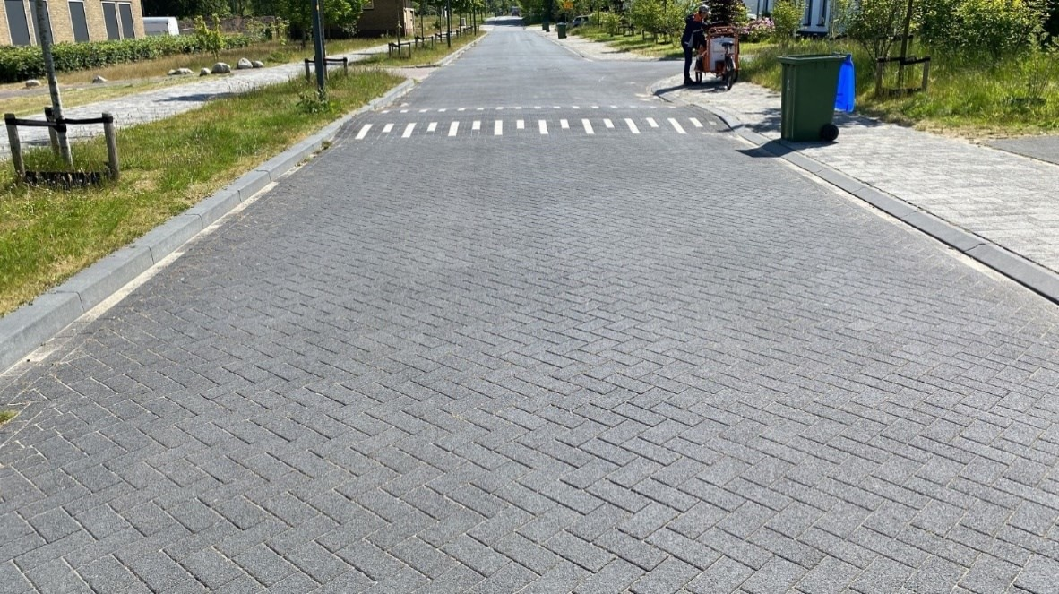
Afb. 21
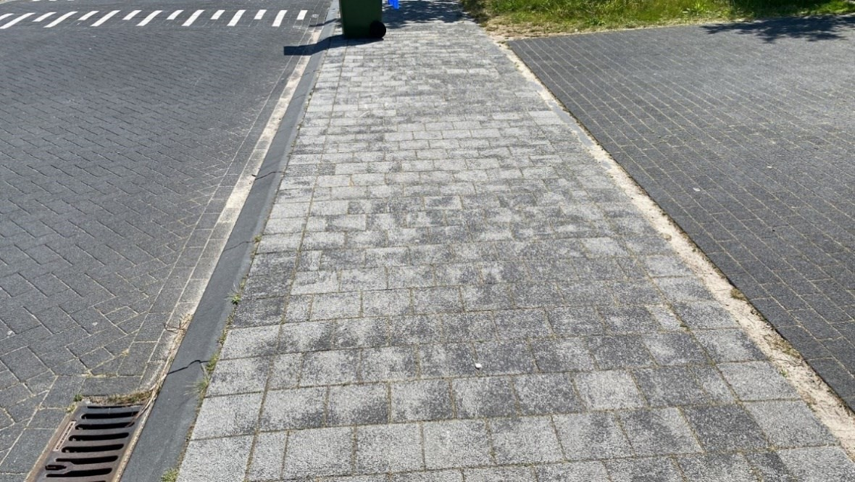
Afb. 22

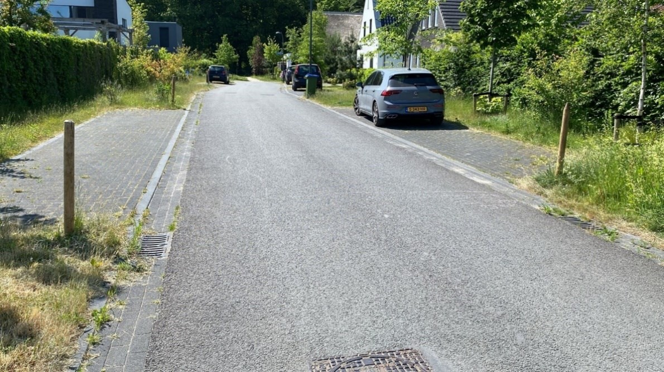
Afb. 23
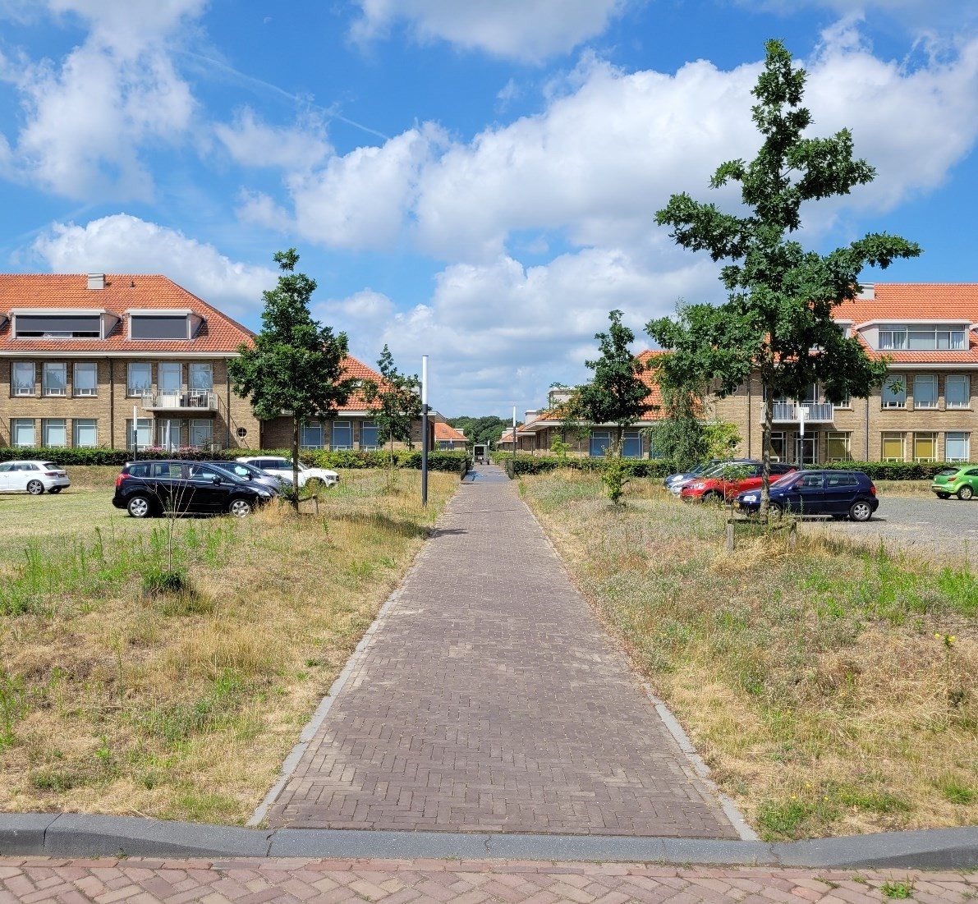
Afb. 24

